Sistema de Recomendação de Cardápios Saudáveis com Restrições Nutricionais
Sidney Kenzo Goya Miyassato¹, Murilo Mitsuri Moreira Kurose², Mateus Borges Oliveira Gáspio de Araújo³
¹ Engenharia de Software – Universidade Federal de Mato Grosso do Sul (UFMS) Campus Campo Grande, MS – Brasil – 2019.1906.018-9
² Sistemas de Informação – Universidade Federal de Mato Grosso do Sul (UFMS) Campus Campo Grande, MS – Brasil – 2023.1907.064-5
³ Engenharia de Software – Universidade Federal de Mato Grosso do Sul (UFMS) Campus Campo Grande, MS – Brasil – 2023.1906.075-5
sidney.kenzo@ufms.br, murilo.kurose@ufms.br, borges.gaspio@ufms.br
Abstract. This paper describes the development of a software application based on Java and SQL designed to generate healthy and personalized meals for each person, considering dietary restrictions, such as allergies, lactose intolerance, or chronic diseases, such as diabetes, hypertension and obesity. The system will account for ingredient nutritional value, seeking to create a balanced meal that meets each specific need.
Resumo. Este relatório descreve o desenvolvimento de uma aplicação de software baseada em Java e SQL projetada para gerar planos de refeições personalizadas e saudáveis para cada pessoa, considerando restrições alimentícias como alergias, intolerância à lactose, ou doenças crônicas como diabetes, hipertensão e obesidade. O sistema considera o valor nutricional dos ingredientes, pensando em criar uma refeição balanceada que atenda a cada necessidade específica.
- Justificativa e Contexto do Problema
Segundo o artigo publicado pela AAAI (Arquivos de Asma, Alergia e Imunologia), Consenso Brasileiro sobre Alergia Alimentar: 2018 - Parte 1 - Etiopatogenia, clínica e diagnóstico, alergias e outras restrições alimentares consequentes de um sistema imunológico anômalo se tornaram uma epidemia nos últimos anos, crescendo em ritmo acelerado. Essas condições exigem adaptações na alimentação específicas para cada caso, além das recomendações nutricionais típicas.
Apesar do aumento da conscientização sobre essas questões, muitas pessoas ainda enfrentam dificuldades para adquirir uma alimentação segura para consumo, há menos que pague preços exorbitantes ou passe por problemas de negligência por parte dos provedores. Além disso, ainda não existem ferramentas acessíveis o suficiente para auxiliar indivíduos nessas condições.
Diante desse cenário, o desenvolvimento de um software de fácil utilização se fez necessário, com a capacidade de projetar cardápios adequados para cada restrição ou conjunto de restrições diferentes. Sendo assim, uma ferramenta útil para as pessoas nessas condições e profissionais da área da saúde que podem fazer o acompanhamento. A justificativa desse projeto é o impacto social positivo, aumentando a qualidade de vida de pessoas com restrições alimentares, oferecendo uma solução adaptável à vários perfis e que pode ser acessada em diversos dispositivos eletrônicos.
- Modelo ER
The first page must display the paper title, the name and address of the authors, the abstract in English and “resumo” in Portuguese (“resumos” are required only for papers written in Portuguese). The title must be centered over the whole page, in 16 point boldface font and with 12 points of space before itself. Author names must be centered in 12 point font, bold, all of them disposed in the same line, separated by commas and with 12 points of space after the title. Addresses must be centered in 12 point font, also with 12 points of space after the authors’ names. E-mail addresses should be written using font Courier New, 10 point nominal size, with 6 points of space before and 6 points of space after.
The abstract and “resumo” (if is the case) must be in 12 point Times font, indented 0.8cm on both sides. The word Abstract and Resumo, should be written in boldface and must precede the text.
- Regras de negócio implementadas e não-implementadas
In some conferences, the papers are published on CD-ROM while only the abstract is published in the printed Proceedings. In this case, authors are invited to prepare two final versions of the paper. One, complete, to be published on the CD and the other, containing only the first page, with abstract and “resumo” (for papers in Portuguese).
- Principais consultas SQL utilizadas
Section titles must be in boldface, 13pt, flush left. There should be an extra 12 pt of space before each title. Section numbering is optional. The first paragraph of each section should not be indented, while the first lines of subsequent paragraphs should be indented by 1.27cm.
  - Subsections
The subsection titles must be in boldface, 12pt, flush left.
- Screenshots das saídas da aplicação
Figure and table captions should be centered if less than one line (Figure 1), otherwise justified and indented by 0.8cm on both margins, as shown in Figure 2. The caption font must be Helvetica, 10 point, boldface, with 6 points of space before and after each caption.
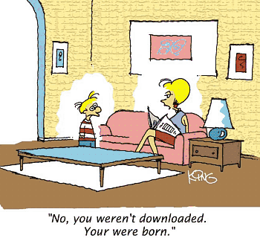
Figure 1. A typical figure
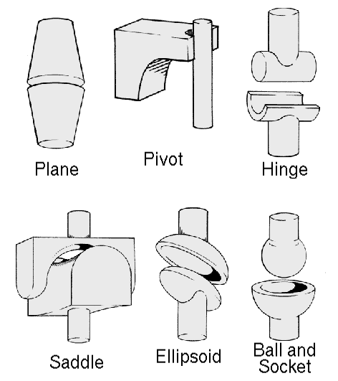
Figure 2. This figure is an example of a figure caption taking more than one line and justified considering margins mentioned in Section 5.
In tables, try to avoid the use of colored or shaded backgrounds, and avoid thick, doubled, or unnecessary framing lines. When reporting empirical data, do not use more decimal digits than warranted by their precision and reproducibility. Table caption must be placed before the table (see Table 1) and the font used must also be Helvetica, 10 point, boldface, with 6 points of space before and after each caption.
Table 1. Variables to be considered on the evaluation of interaction techniques
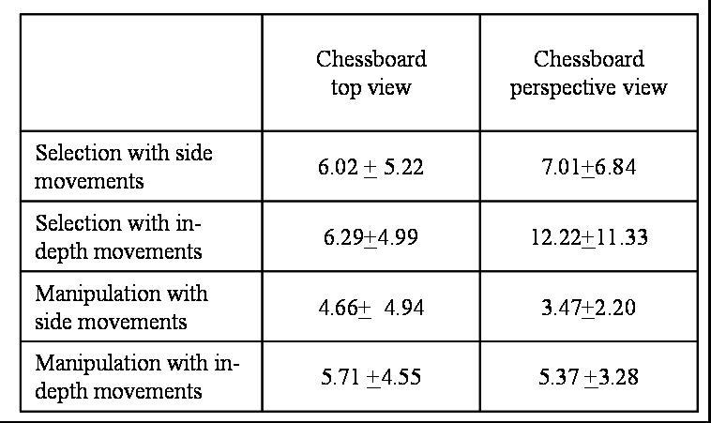
- Conclusões e melhorias
All images and illustrations should be in black-and-white, or gray tones, excepting for the papers that will be electronically available (on CD-ROMs, internet, etc.). The image resolution on paper should be about 600 dpi for black-and-white images, and 150-300 dpi for grayscale images. Do not include images with excessive resolution, as they may take hours to print, without any visible difference in the result.
- Referências
AAAI-ASBAI. Consenso Brasileiro sobre Alergia Alimentar: 2018 - Parte 1 - Etiopatogenia, clínica e diagnóstico. Documento conjunto elaborado pela Sociedade Brasileira de Pediatria e Associação Brasileira de Alergia e Imunologia. AAAI-ASBAI, 2022. Disponível em: http://aaai-asbai.org.br/detalhe_artigo.asp?id=851. Acesso em: 17 jun. 2025.

Dyer, S., Martin, J. and Zulauf, J. (1995) “Motion Capture White Paper”, http://reality.sgi.com/employees/jam_sb/mocap/MoCapWP_v2.0.html, December.
Holton, M. and Alexander, S. (1995) “Soft Cellular Modeling: A Technique for the Simulation of Non-rigid Materials”, Computer Graphics: Developments in Virtual Environments, R. A. Earnshaw and J. A. Vince, England, Academic Press Ltd., p. 449-460.
Knuth, D. E. (1984), The TeXbook, Addison Wesley, 15th edition.
Smith, A. and Jones, B. (1999). On the complexity of computing. In Advances in Computer Science, pages 555–566. Publishing Press.

